Modulo DISPATCHER

En este escenario veremos las distintas formas de balancear la carga de solicitudes SIP entre distintos servidores Asterisk. Este tipo de configuración es muy útil cuando se quiere escalar horizontalmente y/o se necesite distribuir algunos servicios entre distintos servidores media/PBX.

El primer modulo que se utilizará, DISPATCHER, es seguramente el más versátil ya que no se limita a distribuir solamente solicitudes SIP de tipo INVITE sino cualquier tipo de solicitud SIP. Los módulos DROUTING y LCR están pensados para distribución de llamadas (INVITEs).

Los primeros tres escenarios que veremos en esta primera guía no son propiamente balanceamiento de carga sino más bien las distintas formas de poner uno o más Kamailio delante de uno o más Asterisk PBX dejando al Proxy SIP unas cuantas tareas; veremos en detalle:

- como poner un servidor Kamailio delante de N servidores Asterisk para seguridad y NAT; esto configurando en los Softphone/Teléfonos SIP de escritorio el parámetro outboundproxy para que apunte al servidor Kamailio y repitiendo la misma configuración en las distintas extensiones PJSIP de Asterisk utilizando el parámetro outbound_proxy.
- como poner un servidor Kamailio delante de un servidor Asterisk para seguridad, NAT y autenticación de las solicitudes; en este caso también en las extensiones PJSIP se configurará el parámetro outbound_proxy
- parecida a la anterior pero utilizando el protocolo PATH RFC3327 en Kamailio y en Asterisk. Este escenario es pensado para tener N Proxy SIP Kamailio delante de un Asterisk de forma que los usuarios puedan escoger, por ejemplo, el servidor Kamailio más cercano para registrarse y enviar las llamadas.

La fuente inspiradora de estos tres escenarios ha sido este artículo del 2015 presente en el blog de la empresa española Irontec, que a pesar del tiempo pasado, queda totalmente actual.

Analizaremos ventajas y desventajas de cada escenario y que tipo de cambios se necesitan para pasar de uno a otro; de cada implementación se brindará el archivo de configuración de Kamailio y se comentará la configuración de Asterisk.

1. OutboundProxy Stateless

En este primer escenario Kamailio trabajará solamente como Outbound Proxy e de forma completamente Stateless; esto quiere decir que no mantendrá el estado de las transacciones SIP recibidas/enviadas. Todas las autenticaciones se realizarán a nivel de cada Asterisk.

Con este tipo de escenario a nivel de Kamailio se gestiona:

- la seguridad
- el NAT

El tema de la seguridad se ampliará más adelante; por ahora es importante saber que en la subruta REQINIT, con la sentencia WITH_ANTIFLOOD activada, se realizan las siguientes operaciones:

- se mitigan los ataques DoS y DDoS
- se bloquean las solicitudes SIP procedentes desde los más conocidos programas de hackeo VoIP (aunque ya se ha hecho en la configuración del cortafuegos)
- se averigua la correcta sintaxis e integridad de las solicitudes SIP recibidas
- se crean listas blancas y listas negras de IP
- se crean listas blancas y listas negras de algunas cabeceras
- se crean listas blancas y listas negras de IP por países
- se bloquean ataques de tipo SQL Injection

El bloque del NAT se utiliza para corregir más que nada la cabecera Contact: recibida, de forma que cualquier tipo de solicitud SIP enviada a los servidores Asterisk contenga la IP publica en lugar de la IP privada, si presente, del dispositivo de procedencia.

Para empezar, se baja el archivo de configuración de Kamailio:

cd /etc/kamailio/

wget https://campus.voztovoice.org/kamailio58/kamailio.cfg.outless

se abre:

nano +36 kamailio.cfg.outless

Se modifica la linea 36 cambiando IPPublica con la IPPublica de su servidor. Se guardan los cambios y se copia el nuevo archivo sobre el predefinido:

cp kamailio.cfg.outless kamailio.cfg

y se reinicia Kamailio:

systemctl restart kamailio

Del lado de los dos Asterisk, en cada uno de ellos se entra en la siguiente carpeta:

cd /etc/asterisk/

y se copia el archivo de configuración del primer escenario:

cp pjsip.conf.outless pjsip.conf
cp: ¿sobreescribir «pjsip.confÂ»? (s/n) y

En los dos servidores Asterisk se ha instalado la ultima versión de la rama 18; los dominios asignados son sip50.kamailio.xyz y sip51.kamailio.xyz respectivamente. Los servicios configurados:

- 3 extensiones PJSIP: 1000, 1001, 1002 y una Troncal SIP para llamadas salientes
- dos extensiones, *70 y *71 para añadir y quitar respectivamente un agente dinámico de las dos colas de espera configuradas (compras y ventas)
- un IVR, extensión 76
- acceso al buzón de voz, extensión 97
- locución audio Hola Mundo, extensión 123
- test de echo, extensión 150
- escuchar la música en espera, extensión 200
- bloque de llamadas entre extensiones con todas las funcionalidades avanzadas activadas cuyos dígitos pueden conocer escribiendo en la consola de Asterisk el comando features show
- acceso a las colas de espera, extensión 3000 ventas y extensión 3001 compras
- bloque para las llamadas salientes, marcar 00 + prefijo país + numero
- bloque para monitoreo de las extensiones, contexto subscribe
- subrutina del buzón de voz para dejar un mensaje si el usuario no se encuentra en linea o está ocupado

Todos los servicios están configurados en Realtime con una base de datos compartida entre todos los servidores Asterisk (en este caso dos) menos las extensiones PJSIP, cuyo archivo se presenta de la siguiente manera:

pjsip

- un bloque para los parámetros globales:

[global]
type=global
user_agent=CursoKamailio-SIP50PBX

- un bloque para el tipo de transporte:

[no-nat]
type=transport
protocol=udp
bind=0.0.0.0:5060
allow_reload=no

- un bloque para el usuario anónimo de forma que los OPTIONS recibidos desde Kamailio se contestarán correctamente:

[anonymous]
type=endpoint
transport=no-nat
context=internas
language=es
allow=alaw,ulaw

Luego cada extensión está configurada de la siguiente manera:

- bloque endpoint:

[1000]
type=endpoint
context=kamailio
subscribe_context=subscribe
disallow=all
allow=ulaw,g722
accountcode=1000
language=es
mailboxes=1000@default
dtmf_mode=rfc4733
callerid=1000 <1000>
direct_media=no
force_rport=yes
rtp_symmetric=yes
call_group=1
pickup_group=1
transport=no-nat
auth=aut1000
aors=1000
outbound_proxy=sip:207.246.117.227:5060

- bloque autenticación

[aut1000]
type=auth
auth_type=userpass
password=sesamo
username=1000

- bloque aor

[1000]
type=aor
max_contacts=5
remove_existing=yes
qualify_frequency=30
mailboxes=1000

Como pueden ver en el bloque Endpoint se ha configurado el parámetro outbound_proxy con la SIP URI, en este caso, de mi Kamailio de prueba; esto significa que toda la señalización SIP se enviará a esa SIP URI.

IMPORTANTE: Cuando realicen las pruebas, tendrán que modificar esa IP, 207.246.117.227, con la IP publica de su servidor Kamailio en todos los tres bloques donde aparece; esto en ambos servidores Asterisk PBX

Las demás dos extensiones, 1001 y 1002, siguen las mismas pautas; al final del archivo la configuración de la troncal de prueba que se utilizará para las llamadas salientes. Se guardan los cambios y se entra en la consola de Asterisk:

asterisk -rvvvvvvvvvvvvvvv

y se recarga la configuración de PJSIP:

CLI> pjsip reload

A nivel de Softphone o teléfono SIP de escritorio se realiza la misma configuración. En el caso de X-Lite:

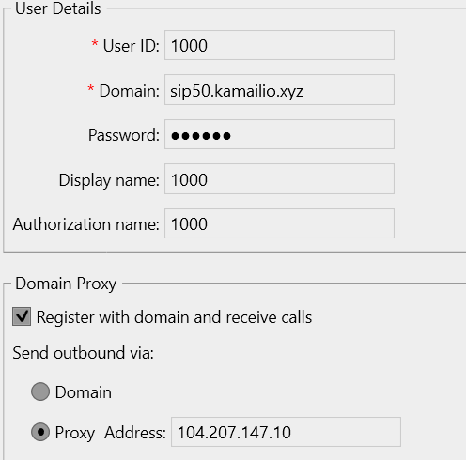
en Domain se pone el subdominio de Asterisk (en este caso el primero) y en Proxy Address la IP publica de su Kamailio; de esta forma todas las solicitudes enviadas desde el Softphone antes de llegar a sip50.kamailio.xyz, pasarán por el Proxy SIP. En 3CX, en la configuración de la cuenta, seleccionar la casilla “Use Outbound Proxy Server” y luego indicar la IP publica de su Kamailio:

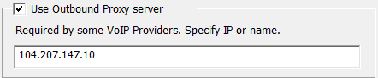
MODIFICAR la ip que aparece en la configuración de los Softphone con la IP publica
de su servidor Kamailio.

Una vez que se confirme el registro en el X-Lite, la captura SIP del lado Kamailio:

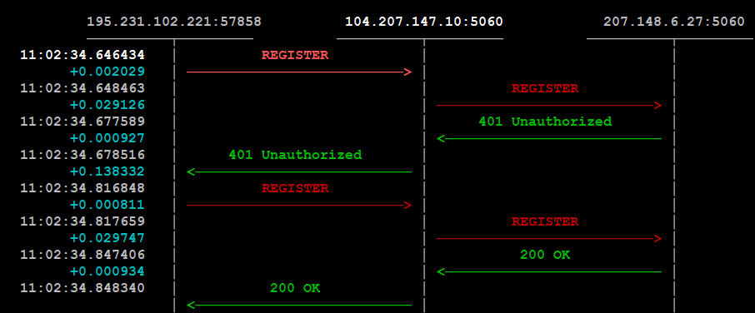
del lado Asterisk:

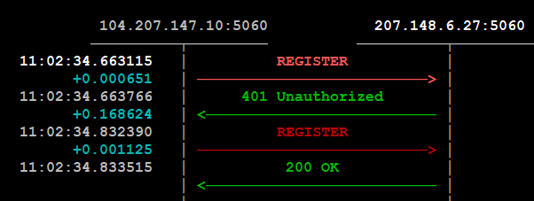
Todo el trafico en entrada desde Kamailio se enrutará al servidor Asterisk PBX con dominio sip50.voztovoice.org que solicitará la autenticación. Una vez recibida la autenticación de las credenciales, la extensión quedará registrada. En el Contact aparecerá la IP real de ambas extensiones; esto facilitará el enrutamiento de las llamadas entre ellas:

sip50*CLI> pjsip show contacts

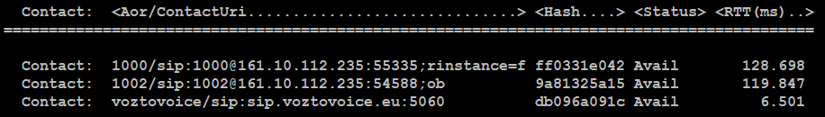
La llamadas entre extensión 1000 y extensión 1001 seguirá los siguientes pasos:

- La extensión 1000, X-Lite envía el INVITE a Kamailio
- Kamailio lo procesa y lo reenvía a Asterisk (cabecera To:)
- Asterisk solicita la autenticación del INVITE
- Cuando el INVITE esté autenticado, Asterisk envía un nuevo INVITE a la extensión 1001 porque sabe donde localizarla (cabecera Contact:) pasando por Kamailio (outbound_proxy)
- la extensión 1001 contesta
- el flujo media pasa por Asterisk

Realicen todas las pruebas que necesiten, revisen el archivo de configuración de Kamailio y comenten en el foro del curso.

2. OutboundProxy Stateful

En este segundo escenario, la autenticación de los REGISTER y de los INVITE se realizará a nivel de Kamailio; en el caso de los REGISTER, una vez autenticados, serán reenviados a Asterisk. En este escenario Kamailio trabajará como Proxy Stateful; esto quiere decir que conocerá en cualquier momento el estado de todas las transacciones SIP. En las llamadas entre usuarios, se puede escoger que se realicen a nivel de Kamailio o de Asterisk; la ventaja de usar Kamailio es que buena parte del trabajo quedaría en el Proxy y se ahorrarían recursos en Asterisk; la desventaja es que no se podrán utilizar las funcionalidades avanzadas configuradas en el archivo features.conf (captura de llamada, transferencia ciega y/o asistida, parqueo, etc) de la PBX. La configuración se realizará solamente con un Asterisk donde se eliminará la autenticación de las solicitudes SIP recibidas. El parámetro outbound_proxy quedará configurado como en el escenario anterior.

Para este escenario y el que sigue ya no se trabajará con una configuración Multi Dominio pues lo primero que hay que hacer es borrar los usuarios presentes en la tabla subscriber de la base de datos Kamailio pero primero guardamos una copia de la base de datos como ha quedado hasta el momento al terminar la parte dedicada al REDIRECT:

mysqldump -u root -pKLuJUE3NEwTaSH6S kamailio > /etc/kamailio/kamailio.sql.redirect

luego:

mysql

MariaDB [(none)]> use kamailio

MariaDB [kamailio]> truncate subscriber;

MariaDB [kamailio]> quit

Luego volver a crear tres usuarios utilizando la IP Publica del servidor en lugar del nombre de dominio (modificar IPPublica con la IPPublica de su servidor):

kamctl add 1000@IPPublica sesamo
kamctl add 1001@IPPublica sesamo
kamctl add 1002@IPPublica sesamo

Los usuarios creados tienen que ser los mismos configurados en el archivo PJSIP de Asterisk. La creación de las entradas en la tabla subscriber se puede realizar también creando una vista MySQL como hemos visto en la parte dedicad a la integración de Kamailio con Asterisk PBX/FreeSWITCH.

Luego bajan el nuevo archivo de configuración de Kamailio:

cd /etc/kamailio/

wget https://campus.voztovoice.org/kamailio58/kamailio.cfg.outful

lo abren:

nano +59 kamailio.cfg.outful

se modifica la linea 59 cambiando IPPublica con la IPPublica de su servidor. Se guardan los cambios y se copia el nuevo archivo sobre el predefinido:

cp kamailio.cfg.outful kamailio.cfg

y se reinicia Kamailio:

systemctl restart kamailio

Del lado de Asterisk se utilizará solamente el servidor con IP 140.82.26.200 (sip50.kamailio.xyz). Se accede a la siguiente carpeta:

cd /etc/asterisk/

y se copia el nuevo archivo de configuración de PJSIP:

cp pjsip.conf.outful pjsip.conf

Se abre:

nano /etc/asterisk/pjsip.conf

cambian la IP 207.246.117.227 con la IP Publica de su servidor Kamailio en todas las lineas donde aparece (3). Se guardan los cambios y se entra en la consola de la PBX:

asterisk -rvvvvvvvvvvvvv

y se escribe:

CLI> pjsip reload

para recargar la configuración de PJSIP. En la nueva configuración de cada extensión PJSIP, bloque endpoint, se ha eliminado la linea donde aparece el parámetro que solicita la autenticación:

auth=aut1000
auth=aut1001
auth=aut1002

y se ha dejado todavía el parámetro outbound_proxy. Como la autenticación ya no se realiza a nivel de Asterisk, en el servidor de la PBX habrá que modificar la configuración del cortafuegos para que el trafico sobre el puerto 5060 se acepte solo si procedente de la IP publica de Kamailio.
IMPORTANTE: para el curso se ha configurado para que acepte el trafico de todos los servidores utilizados por ustedes.

La configuración de Kamailio es más compleja que la configuración anterior porque se necesitan más módulos, más bloques y un poco más de reglas de enrutamiento. Algunos bloques importantes (desde la linea 270):

if (is_method("INVITE|REGISTER")) {
route(AUTH);
}

Kamailio solicitará la autenticación solamente de los INVITE y REGISTER (desde la linea 281):

if (is_method("NOTIFY|INVITE") && $si=="140.82.26.200") {
loose_route();
route(RELAY);
exit;
}

como los NOTIFY e INVITE procedentes de Asterisk tendrán una cabecera Route presente, se procesan con la función loose_route activada por el modulo RR. De esta forma llegarán al destino correcto, de lo contrario serían reenviados a Asterisk; desde la linea 296:

rewritehostport("140.82.26.200:5060");
route(RELAY);
exit;

una vez atravesadas todas las subrutas, la solicitud SIP será renviada al servidor Asterisk. Una de las partes más importante de la configuración es que cuando un usuario se registra hacía Kamailio, una vez que se haya autenticado correctamente, el registro se reenviará a Asterisk a través de estas dos lineas (417-418):

rewritehostport("140.82.26.200:5060");
route(RELAY);

Con el comando presente en la primera linea se reescribe la parte después de la arroba de la Request URI y con la segunda linea se envía a la subruta RELAY donde se procesa de forma Stateful. Otra parte importante es que la gestión de los números geográficos se realiza a nivel de Kamailio; esto para evitar la abertura del cortafuegos para más IP.

Para este escenario la configuración de X-Lite quedaría:

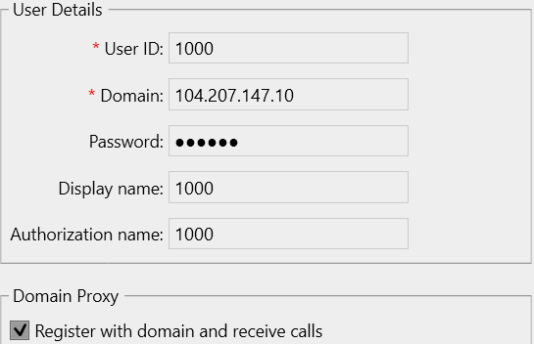

En Domain se pone la IP Publica de Kamailio (PERSONALIZAR). Una vez que se intente el registro:

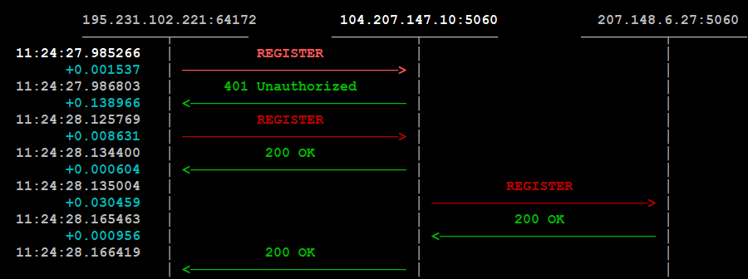
La autenticación se realizará, como se ha anticipado, a nivel de Kamailio. Una vez autenticada la solicitud será reenviada a Asterisk. En el caso de una llamada entre extensiones, lado Kamailio Primera pata:

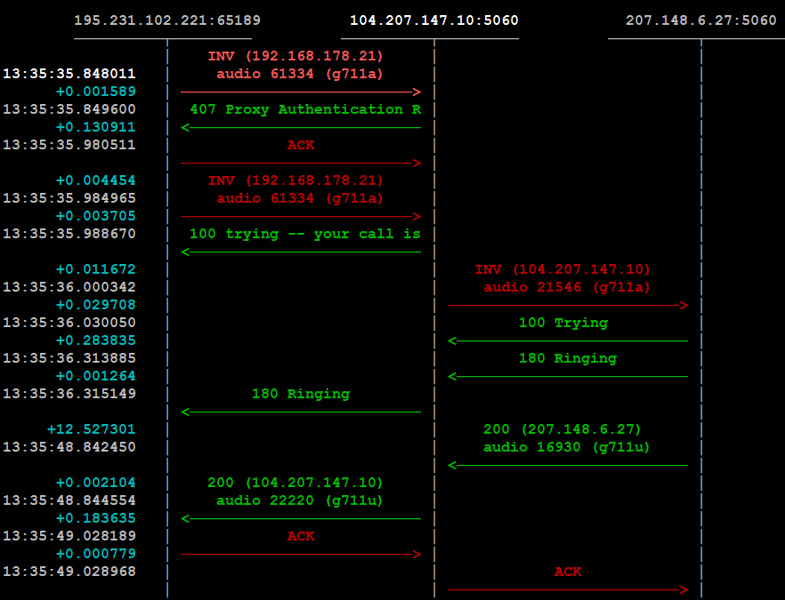

Segunda Pata:

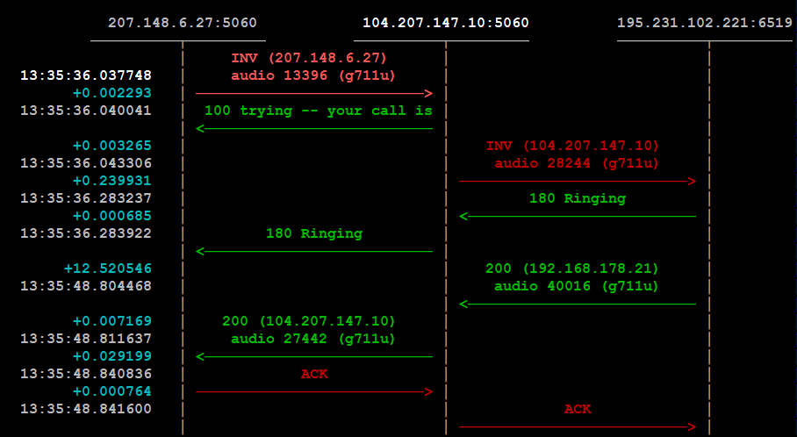
Lado de Asterisk, primera Pata:

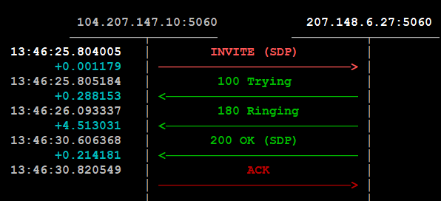
Segunda Pata:

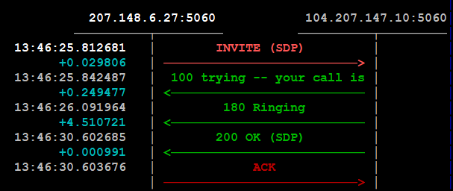
El INVITE de Asterisk, pasando por Kamailio, será reenviado directamente a la extensión 1001. En este caso el flujo media:

- usuario 1000: Usuario 1000 → RTPEngine → Asterisk
- usuario 1001: Asterisk → IP usuario 1001

Si a lo largo de la llamada se presiona la tecla # se activará la transferencia ciega configurada en Asterisk. Cosa que no se podría hacer si la llamada fuera gestionada totalmente a nivel de Kamailio. Revisen atentamente el archivo de configuración de Kamailio y cualquier duda, comenten en el salón de clase.

3. PATH Support

En este ultimo escenario veremos como implementar el protocolo PATH, RFC3327 a nivel de Kamailio y Asterisk. Este tipo de escenario es el aconsejado si se quiere tener una serie de Kamailio geográficamente distribuidos donde los usuarios se registran y reciben las llamadas. Asterisk enviará la llamada siempre al servidor Kamailio identificado por la cabecera Path presente en el REGISTER del usuario procedente de Kamailio. En este escenario Kamailio seguirá autenticando los INVITE y los REGISTER recibidos.

El nuevo archivo de configuración de Kamailio:

cd /etc/kamailio/

wget https://campus.voztovoice.org/kamailio58/kamailio.cfg.path

se abre:

nano +59 kamailio.cfg.path

Se modifica la linea 59 cambiando IPPublica con la IPPublica de su servidor, se guardan los cambios y se reescribe el archivo predefinido:

cp kamailio.cfg.path kamailio.cfg

Se reinicia Kamailio:

systemctl restart kamailio

Del lado de Asterisk se utilizará solamente el servidor con IP 140.82.26.200 (sip50.kamailio.xyz). Se accede a la siguiente carpeta:

cd /etc/asterisk/

y se copia el nuevo archivo de configuración de PJSIP:

cp pjsip.conf.path pjsip.conf

se entra en la consola de la PBX:

asterisk -rvvvvvvvvvvvvv

y se escribe:

CLI> pjsip reload

Los cambios a nivel de Kamailio:

- se carga el modulo path (linea 95):

loadmodule "path.so"

- se configura el siguiente parámetro del modulo (desde la linea 128):

# ----- path params -----
modparam("path", "use_received", 1)

de esta forma la primera cabecera Route encontrada, si presente, será utilizada como SIP URI de destino

- en el bloque REGISTRAR (desde la linea 424):

append_hf("Supported: path\r\n");
add_path();
rewritehostport("140.82.26.200:5060");
forward();

Una vez que el usuario se haya autenticado correctamente en Kamailio, se añade una cabecera con nombre Supported: y con valor path; esto para que el servidor Asterisk sepa que el servidor de donde procede la solicitud soporta el protocolo PATH.

Luego con la función add_path activada por el modulo PATH se añade una cabecera Path que contendrá la IP de Kamailio. Con la ultimas dos lineas se reenvía la solicitud de tipo REGISTER al servidor Asterisk de manera Stateless.

Del lado Asterisk, archivo pjsip.conf, en cada bloque de tipo endpoint, se ha eliminado el siguiente parámetro:

outbound_proxy=sip:207.246.117.227:5060

y en cada bloque de tipo aor se ha añadido el parámetro en negrita (ejemplo de la extensión 1000):

[1000]
type=aor
max_contacts=5
remove_existing=yes
qualify_frequency=30
mailboxes=1000
support_path=yes

Para ver si la configuración es correcta, desde la consola de Asterisk:

asterisk -rvvvvvvvvvvvvvvvv

CLI> pjsip show aor 1000

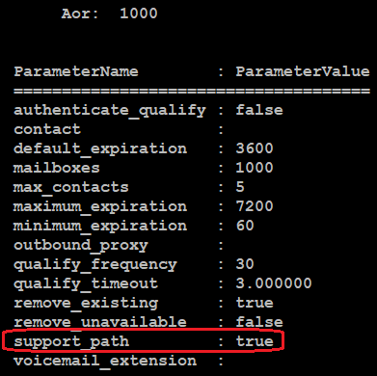

Ahora miramos un registro de la extensión 1000 hacia Kamailio:

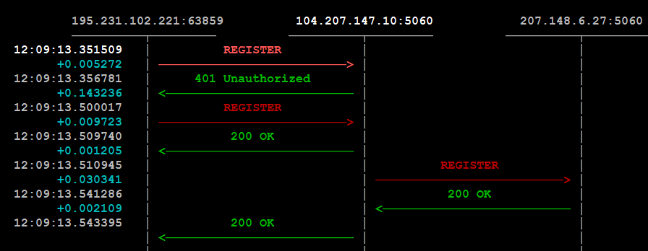
que es prácticamente igual al flujo del escenario 2 (OutboundProxy Stateful) pero en el REGISTER enviado hacia Asterisk:

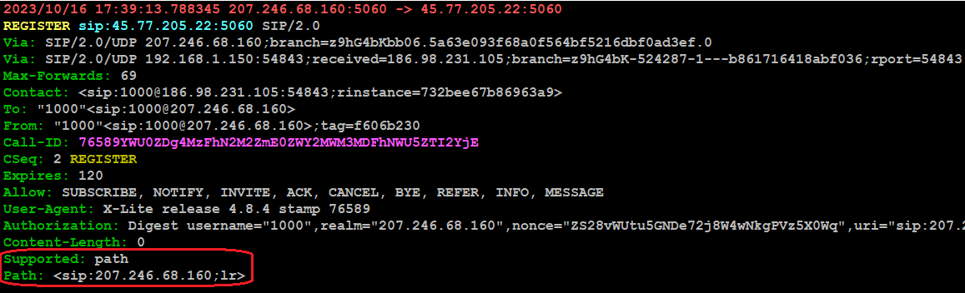
Aparecerán las dos cabeceras esperadas. De esta forma Asterisk sabrá que si quiere enviar la llamada a la extensión 1000 tendrá que enviar la solicitud a la IP presente en la cabecera Path, es decir, al Proxy SIP Kamailio desde donde ha llegado el REGISTER del usuario. Se registra también la extensión 1001 y se realiza una llamada desde la 1000 hacia la 1001. El INVITE saliente de Asterisk hacia la extensión 1001 contendrá en la cabecera Route:

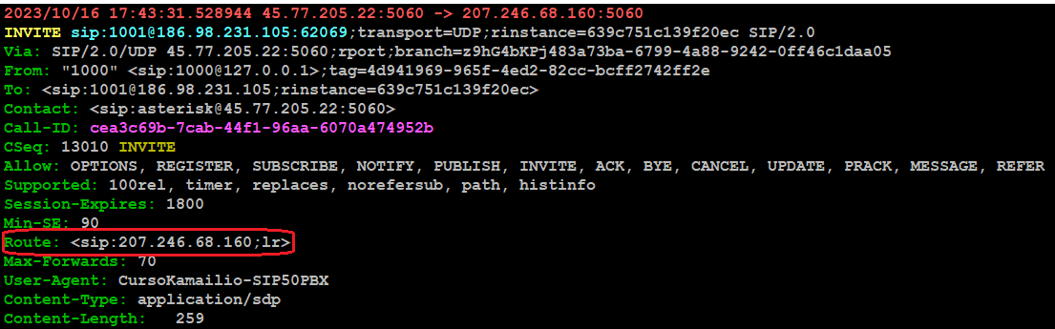
el mismo valor presente en la cabecera Path: del REGISTER enviado a Asterisk. Esa cabecera será procesada por Kamailio en la siguiente ruta (desde la linea 283):

if (is_method("NOTIFY|INVITE") && $si=="140.82.26.200") {
loose_route();
route(RELAY);
exit;
}

Cuya lógica es: si la solicitud SIP recibida es de tipo NOTIFY o INVITE y la IP de procedencia es la IP del Asterisk sip50.kamailio.xyz, utilizar la función loose_route para buscar la Primera cabecera Route presente: si en esa cabecera aparece la IP del Proxy mismo, Kamailio la elimina y reenvía la solicitud al destino final a través de la sub ruta RELAY. En este caso el destino final es el contenido en la Request URI, es decir (en blanco):

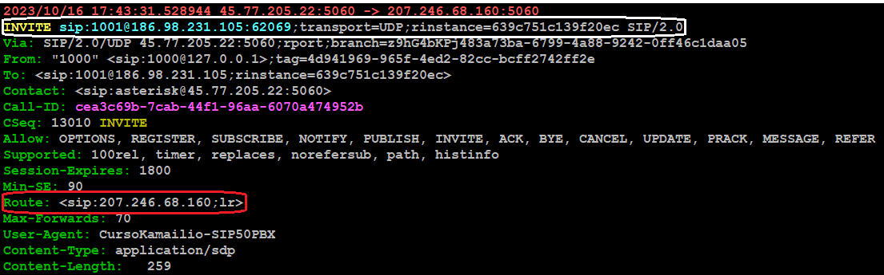
Para este escenario también realicen todas las pruebas necesarias y reporten en el foro del curso cualquier duda o hallazgo.

Terminada esta parte dedicada a un “casi” balanceamiento de carga, vamos a abordar el tema del modulo DISPATCHER.

DISPATCHER

El modulo DIPATCHER es sustancialmente un modulo para distribuir las solicitudes SIP entre distintos Servidores/Gateway. El tipo de solicitudes SIP y el algoritmo utilizado para la distribución depende de la configuración del modulo y de como se utilizarán las funciones activadas por el modulo mismo en el Script de enrutamiento de Kamailio. Este modulo tiene como dependencias:

- el modulo TM solamente si se requiere la posibilidad de reactivar los Gateway detectados como caídos cuando vuelvan a funcionar
- un modulo database solamente si la configuración de los Gateway/Destinos disponibles se realiza en una tabla de la base de datos kamailio en lugar de un archivo de texto

Implementaremos la configuración de este modulo de dos formas distintas:

- para la distribución de todas las solicitudes SIP
- para la distribución solamente de las llamadas (método SIP INVITE)

En el primer caso se descargará directamente el archivo de configuración listo para utilizar, en el segundo caso se partirá del archivo de configuración como se ha dejado al configurar la integración de Kamailio con el Servidor Media (Asterisk PBX/FreeSWITCH).

Para descargar el archivo:

cd /etc/kamailio

wget https://campus.voztovoice.org/kamailio58/kamailio.cfg.dispatcher1

se abre:

nano +62 kamailio.cfg.dispatcher1

se modifican las lineas 62, 227 y 277 cambiando IPPublica con la IP Publica de su servidor. Se guardan los cambios y se copia encima del archivo predefinido:

cp kamailio.cfg.dispatcher1 kamailio.cfg

Se reinicia Kamailio:

systemctl restart kamailio

A nivel de Asterisk se deshabilitará la autenticación de las solicitudes y se volverá a configurar por cada endpoint el parámetro outbound_proxy con la SIP URI de Kamailio. En cada servidor Asterisk (sip50.kamailio.xyz y sip51.kamailio.xyz):

cd /etc/asterisk

se copia el archivo de configuración:

cp pjsip.conf.dispatcher pjsip.conf

En cada Asterisk se abre:

nano /etc/asterisk/pjsip.conf

y se cambia la IP 207.246.117.227 con la IP Publica de su servidor Kamailio en todas las lineas donde aparece (3). Se guardan los cambios y se entra en la consola de la PBX:

asterisk -rvvvvvvvv

CLI> pjsip reload

En el script de configuración de Kamailio se utilizarán tres funciones activadas por el modulo DISPATCHER: ds_select_dst, ds_next_dst y ds_is_from_list. La primera tiene la siguiente sintaxis:

ds_select_dst(set, alg[, limit])

- set es el grupo de Gateway que se utilizará para procesar la solicitud. Puedes ser un numero entero o una variable que contenga un numero entero. En nuestro caso será 0 (el único grupo de Gateway que se va a configurar en este primer ejemplo)
- alg es valor del algoritmo que se utilizará para la distribución de las solicitudes SIP. Los posibles valores:
  - 0 hash sobre Call-ID. Todas las solicitudes que tengan la misma cabecera Call-ID irán siempre al mismo Gateway. Es la mejor forma y la más rápida para distribuir las llamadas
  - 1 hash sobre From URI. Todas las solicitudes que contengan el mismo valor en la cabecera From, irán al mismo Gateway; optima para CDR (Registro de llamadas) y autenticación
  - 2 hash sobre To URI. Todas las solicitudes que contengan el mismo valor en la cabecera To, irán al mismo Gateway; optima para enviar los registros de un determinado usuario siempre al mismo Gateway
  - 3 hash sobre Request URI. Todas las solicitudes que contengan el mismo valor en Request URI, irán al mismo Gateway; optima para enviar las llamadas, para un determinado usuario, al mismo Proxy donde el usuario llamado se ha registrado
  - 4 round robin. Se envía la solicitud al siguiente destino disponible
  - 5 hash sobre usuario autenticado. Si no se encuentra el nombre de usuario a autorizar, se utilizará el valor 4 (round robin)
  - 6 destino completamente aleatorio entre los disponibles
  - 7 hash sobre el contenido de una pseudo variable. Funciona solamente si el parámetro del modulo DISPATCHER, hash_pvar, ha sido configurado; no es así en nuestro caso
  - 8 selecciona el destino en base al valor del campo prioridad por cada Gateway configurado.
  - 9 usa la distribución basada en el peso atribuido a cada Gateway del mismo grupo (atributo weight)
  - 10 utiliza la distribución de las llamadas basada en balanceo de carga. Para que funcione hay que configurar el atributo duid en los distintos Gateway configurados con un valor único para cada Gateway, y los parámetros del modulo dstid_avp y ds_hash_size. El primer destino seleccionado será aquel que tiene el menor numero de llamadas asociadas (atributo maxcall). El resto de las llamadas respetarán el orden de id de cada Gateway configurado. IMPORTANTE: este algoritmo se puede utilizar solamente para INVITEs
  - 11 utiliza la distribución basada en el peso relativo, rweight, asociado a cada Gateway del mismo grupo
  - 12 se enviará en paralelo a todos los servidores que pertenecen al grupo definido en el parámetro set
  - 13 distribución basada en la latencia. Encuentran más información acerca de este algoritmo en un articulo presente en mi blog
  - si el algoritmo no se configura, se utilizará el primer Gateway de la lista
- limit el numero máximo de destinos almacenados en la variable de tipo XAVP $avp(dsdst) y utilizados como destinos de respaldo

La función ds_next_dst toma el siguiente valor contenido en la variable XAVP $avp(dsdst) configurada en el parámetro xavp_dst que representa el sucesivo Gateway al que se enviará la solicitud SIP si el primero ha fallado. Normalmente se utiliza, en una subruta de tipo failure.

La ultima función ds_is_from_list se utiliza para saber si la solicitud SIP que se está procesando procede de unos de los Gateway configurados en la tabla dispatcher de la base de datos. Junto a la función se puede indicar el ID del grupo de Gateway, groupid, para limitar la búsqueda solamente a ese grupo y con mode las diferentes formas de emparejar la solicitud con los Gateway configurados:

- con 0 se controlará IP, puerto y protocolo de trasporte de procedencia de la solicitud
- con 1 no se utilizará el puerto de procedencia
- con 2 no se utilizará el protocolo de trasporte de procedencia

Los cambios más importantes en la configuración de Kamailio; linea 11:

#!define WITH_DISPATCHER

se activa la sentencia WITH_DISPATCHER; desde la linea 268:

#!ifdef WITH_DISPATCHER
# ----- dispatcher params
loadmodule "dispatcher.so"
modparam("dispatcher", "db_url", DBURL)
modparam("dispatcher", "flags", 3)
modparam("dispatcher", "xavp_dst", "dsdst")
modparam("dispatcher", "xavp_dst_mode", 0)
modparam("dispatcher", "xavp_ctx", "dsctx")
modparam("dispatcher", "ds_ping_method", "OPTIONS")
modparam("dispatcher", "ds_ping_from", "sip:proxy@IPPublica")
modparam("dispatcher", "ds_ping_interval", 30)
modparam("dispatcher", "ds_probing_threshold", 2)
modparam("dispatcher", "ds_inactive_threshold", 1)
modparam("dispatcher", "ds_ping_reply_codes", "code=404")
modparam("dispatcher", "ds_probing_mode", 1)
modparam("dispatcher", "ds_ping_latency_stats", 1)
modparam("dispatcher", "ds_hash_size", 8)
modparam("dispatcher", "ds_hash_expire", 3600)
modparam("dispatcher", "ds_timer_mode", 1)
#!endif

Se carga el modulo y los parámetros que se va a utilizar. Una explicación de cada linea:

- El bloque se procesará solamente si antes de esa linea existe una sentencia con nombre WITH_DISPATCHER
- Una descripción
- se carga el modulo
- se configura la URL para la conexión a la base de datos kamailio
- el parámetro flags puede contener el valor de 0, 1, 2 o 3 (la suma de 1 y 2)
  - Valor 0: al computar una función HASH basada en la Request URI de la solicitud, se utilizará usuario, dominio y puerto de la solicitud
  - Valor 1: se utilizará solamente la parte usuario de la Request URI
  - Valor 2: se activará el soporte del respaldo. En este caso todos los posibles destinos de la solicitud se guardarán en una variable de tipo AVP y si el primero falla, se intentará sacar la solicitud por el que sigue, etc.
  - Valor 3: refleja la configuración del valor 1 más el valor 2
- En este parámetro se indica el nombre de la variable AVP que contendrá la lista de IPs de los Gateway escogidos como destino de la solicitud con base en el algoritmo utilizado. Este parámetro tiene que ser configurado si se quiere utilizar el respaldo
- En este parámetro se indica los campos que serán añadidos a la variable definida en el parámetro anterior. Con el valor 0 se añadirán todos.
- Nombre de la variable de tipo XAVP que contendrá algunos atributos específicos del enrutamiento del modulo DISPATCHER; ejemplo: el numero de Gateway seleccionados
- Método SIP utilizado para enviar un paquete SIP a los Gateway y de esta forma saber si se encuentran activos o no. Paquete predefinido es INFO. Se utilizará OPTIONS
- SIP URI de procedencia de los paquetes OPTIONS enviados a los Gateway.
- Cada cuantos segundos enviar el paquete OPTIONS (30)
- Después de cuantas solicitudes SIP OPTIONS que no han recibido una respuesta se considerará el Gateway inactivo (2)
- Después de cuantas solicitudes SIP OPTIONS exitosas se considerará el Gateway nuevamente activo (1)
- Que códigos SIP de respuesta serán considerados como validos cuando se enviará el paquete OPTIONS a los Gateway; el valor predefinido es 200 OK. El parámetro acepta distintos valores separados por un punto y coma. Ejemplos:
  - class=2 cualquier tipo de respuesta SIP que empiece con 2 (202, 204,etc.)
  - code=404 una determinada respuesta SIP. En este caso 404 Not Found
- Como y cuando se enviarán los paquetes OPTIONS a los Gateway configurados. Las posibles opciones:
  - Valor 0: los Gateway que tengan activada la bandera probing (P) recibirán un paquete OPTIONS. Si resultan activos se quitará la bandera (P) y no recibirán más OPTIONS. Si no resultan activos su estados cambiará a inactivos (I)
  - Valor 1: todos los Gateway recibirán los paquetes OPTIONS de forma continua siempre y cuando no estén desactivados por defecto (D) Opción aconsejada
  - Valor 2: solamente los Gateway en estado inactivo con la bandera probing (P) activada recibirán los paquetes OPTIONS
  - Valor 3: todos los Gateway con la bandera probing (P) activada recibirán los paquetes OPTIONS de forma continua para conocer su estado
- Con este parámetro en uno, al consultar el estado de los Gateway, se verán las estadísticas de latencia.
- Este parámetro permite definir los espacios (cupos) disponibles en la tabla Hash utilizada para guardar los datos relacionados con el algoritmo de distribución de las solicitudes basado en el balanceo de carga (algoritmo 10). El valor 8 corresponde a 256 “cupos” 2⁸
- Después de cuantos segundos se quitará de la tabla Hash un dialogo que no se ha correctamente terminado con un BYE. El valor es en segundos
- Se define el tipo de temporizador que se utilizará para gestionar el probing y tener traza de los diálogos:
  - 0 Temporizador general de Kamailio
  - 1 Temporizador dedicado. En un servidor con alto trafico, utilizando la segunda opción (1) se mejoran las prestaciones
19. cierra el ifdef

Desde la linea 347:

#!ifdef WITH_DISPATCHER
if(is_method("INVITE") && ds_is_from_list("0")) {
loose_route();
route(RELAY);
exit;
}
#!endif

cuya lógica es: si la sentencia WITH_DISPATCHER está activada, la solicitud es de tipo INVITE y procede de unos de los Gateway configurados en el grupo 0 en la tabla dispatcher, procesar la cabecera Route:, si presente; luego enviar la solicitud a la subruta RELAY para reenviarla. Desde la linea 364:

#!ifdef WITH_DISPATCHER
route(DISPATCHER);
#!endif

una vez atravesadas todas las subrutas, si la solicitud llega a este bloque y la sentencia WITH_DISPATCHER está activada, se envía la solicitud a la subruta DISPATCHER donde (desde la linea 370):

#!ifdef WITH_DISPATCHER
route[DISPATCHER] {
if (is_method("REGISTER")) return;

if ($rU=="*70" || $rU=="*71") {
xlog("L_NOTICE", "He pasado por *70 o *71\n");
if(!ds_select_dst("0", "1")) {
send_reply("404", "No destination");
exit;
}
} else {
if (!ds_select_dst("0", "4")) {
send_reply("404", "No destination");
exit;
}
}
xlog("L_NOTICE", "script: Reenvio de solicitud a $ru via $du\n");
t_on_failure("DISPATCHER_FAILURE");
route(RELAY);
exit;
}
#!endif

Si la sentencia WITH_DISPATCHER está activada y la solicitud es de tipo REGISTER, se termina el procesamiento de la subruta; esto porque los REGISTER se procesan en otro bloque del archivo. Si el numero marcado es *70 o *71, códigos que se han configurados en Asterisk PBX para la conexión y desconexión de los agente dinámicos configurados para las colas presentes, se utilizará la distribución de las solicitudes basadas sobre la From URI; esto garantizará que el usuario cuando se conecte y desconecte como agente esté enviando la solicitud al mismo servidor. Todas las demás solicitudes SIP se procesan con los Gateways del grupo 0 (que luego añadiremos a la tabla dispatcher de la base de datos kamailio) utilizando el algoritmo numero 4, Round Robin. Si por cualquier motivo el envío falla se saltará a la ruta de tipo failure con nombre DISPATCHER_FAILURE donde con la función ds_next se intentará enviar la solicitud al servidor que sigue en la lista de los seleccionados. Si no se logra sacar la solicitud por ningún Gateway, la respuesta final será “404 No Destination”. El bloque completo de la ruta (desde la linea 686):

#!ifdef WITH_DISPATCHER
failure_route [DISPATCHER_FAILURE] {
if (t_is_canceled()) {
exit;
}

if (t_check_status("500") || t_branch_timeout() || !t_branch_replied()) {
if(ds_next_dst()) {
t_on_failure("DISPATCHER_FAILURE");
t_relay();
exit;
}
else {
send_reply("404", "No destination");
exit;
}
}
}
#!endif

Otra parte importante que hay que destacar es el bloque (desde la linea 496) REGISTRAR donde se reenvían los REGISTER autenticados a los dos servidores Asterisk (en negrita):

route[REGISTRAR] {
if (!is_method("REGISTER")) return;

if(isflagset(FLT_NATS)) {
setbflag(FLB_NATB);
#!ifdef WITH_NATSIPPING
# do SIP NAT pinging
setbflag(FLB_NATSIPPING);
#!endif
}
if (!save("location")) {
sl_reply_error();
}
if (nat_uac_test("19")) {
fix_nated_contact();
}
rewritehostport("140.82.26.200:5060");
t_relay();
rewritehostport("207.246.112.220:5060");
t_relay();
exit;
}

En el primer bloque en negrita se utiliza nuevamente la función nat_uac_test, activada por el modulo NATHELPER, de modo que la cabecera contact enviada a los Asterisk PBX contenga una IP Publica y no una IP Privada.

Analizado el archivo de configuración, el paso a seguir es añadir los dos servidores Asterisk como Gateway en la tabla dispatcher de la base de datos kamailio. Primero miramos los campos presentes en la tabla:

mysql

MariaDB [kamailio]> use kamailio

MariaDB [kamailio]> desc dispatcher;

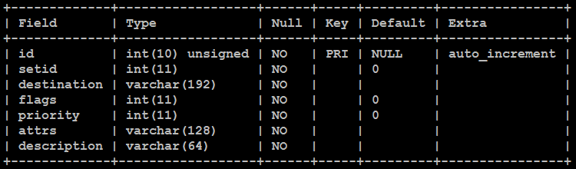
- id: es un numero progresivo que automáticamente se asignará a cada entrada presente en la tabla
- setid: es posible que se quiera utilizar un grupo de Gateway para una determinada solicitud y otro grupo de Gateway para otro tipo de solicitud. En este campo se indica el grupo a que pertenecerá el Gateway que se está añadiendo
- destination: es la SIP URI del Gateway en el formato sip:IP:puerto.
- flags: se utiliza para configurar determinadas banderas que serán aquellas utilizadas por defecto. Estas banderas, como veremos más adelante, se pueden modificar desde la consola de Kamailio con comandos específicos. Las distintas banderas que se pueden configurar
  - 0: Gateway activo por defecto (A) sin la bandera probing (P) activada
  - 1: Gateway inactivo por defecto (I) sin la bandera probing (P) activada
  - 2: Gateway en estado de probando (T) sin la bandera probing (P) activada
  - 4: Gateway desactivado por defecto (D) sin la bandera probing (P) activada
  - 8: Gateway activo por defecto (A) con la bandera probing (P) activada por defecto
- priority: a cada Gateway es posible asociar una prioridad y de esta forma indicar el orden en que van utilizados para una determinada solicitud siempre y cuando como algoritmo de distribución se utiliza el valor 8 (destino seleccionado en base a la prioridad asociada) o el valor 13 (basado en la latencia)
- attrs: se utiliza para indicar una serie de atributos, separados con un punto y coma, que luego se podrán utilizar según el tipo de algoritmo utilizado para la distribución de las solicitudes. Los posibles valores:
  - duid: utilizado por el algoritmo de balanceo de carga de llamadas. Por cada Gateway hay que indicar una valor único que permita identificar el gateway de manera univoca
  - maxload: utilizado por el algoritmo de distribución de balanceo de carga de llamadas. Se indica un valor numérico que representa el numero máximo de solicitudes/llamadas que puede recibir el Gateway
  - weight: utilizado por el algoritmo de distribución basado en el peso de cada Gateway. Tiene que ser un valor entre 0 y 100 y representa el porcentaje de llamadas que recibirá el Gateway. La suma del peso de todos los Gateway no puede ser más de 100. Si se supera ese valor, el Gateway que contribuye a superarla será ignorado. Si la suma es inferior a 100, al ultimo Gateway de la lista se aumentará el valor del peso hasta llegar a 100
  - rweight: utilizado por el algoritmo de distribución basado en el peso relativo de cada Gateway. Tiene que ser un valor entre 1 y 100. Para calcular la probabilidad de uso de un determinado Gateway, se utiliza la siguiente formula: “peso relativo del Gateway/la suma de todos los pesos relativos de todos los Gateway activos pertenecientes al mismo grupo”
  - socket: utilizado para definir desde que IP/puerto llegarán las solicitudes SIP al Gateway. Se utiliza cuando en Kamailio se han configurados distintas direcciones IP y se quiere especificar cual dirección IP utilizar para un Gateway en especifico
  - sockname: usado para configurar un nombre para el socket utilizado con el Gateway. Si configurado tiene prioridad sobre el atributo socket
  - ping_from: utilizado para la From URI de donde llegarán los OPTIONS generados por el modulo hacia los GATEWAY
  - obproxy: se define la SIP URI donde enviar los OPTIONS para el GATEWAY configurado
  - latency: una valor inicial de latencia que se quiere asociar al GATEWAY, expresado en milisegundos
- description: una descripción para el Gateway que se está configurando

MariaDB [kamailio]> quit;

Utilizando la combinación de los distintos valores del parámetro ds_probing_mode (presente como parámetro en la configuración del modulo) y del campo flags de la tabla dispatcher, obtendremos la siguiente matriz que podremos utilizar para conocer si un Gateway recibirá o no los paquetes OPTIONS:

Para añadir los distintos Gateway a la tabla de la base datos hay dos formas; utilizar el comando kamctl o añadiendo la entrada en la base de datos desde el cliente MariaDB/MySQL. Para utilizar la primera opción el comando sería:

kamctl dispatcher add <setid> <destination> [flags] [priority] [attrs] [description]

para añadir el primero (El Asterisk con dominio sip50.kamailio.xyz y IP 140.82.26.200):

kamctl dispatcher add 0 sip:140.82.26.200:5060 2 0 '' sip50.kamailio.xyz

para añadir el segundo Gateway (El Asterisk con dominio sip51.kamailio.xyz y IP 207.246.112.220) desde el cliente de la base de datos:

mysql

MariaDB [kamailio]> use kamailio

MariaDB [kamailio]> INSERT INTO dispatcher (setid,destination,flags,description) values ('0','sip:207.246.112.220','2','sip51.kamailio.xyz');

El segundo Gateway pertenecerá al mismo grupo (0) del primer Gateway. La dos entradas:

MariaDB [kamailio]> select * from dispatcher;

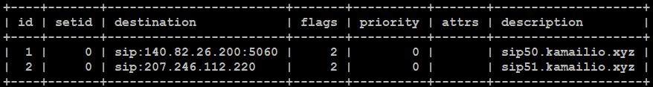
Se sale del cliente MariaDB:

MariaDB [kamailio]> quit;

Se reinicia Kamailio:

systemctl restart kamailio

y luego con el comando:

kamcmd dispatcher.list

veremos el estado de los Gateway configurados:

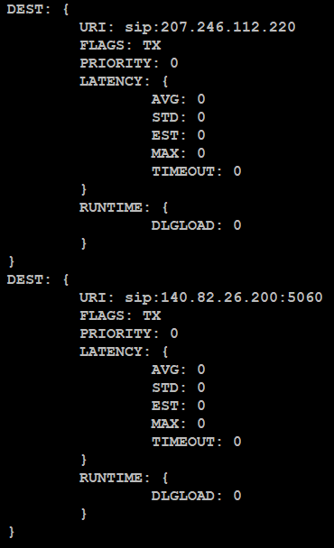

Hasta que no reciban el primer OPTIONS su estado será Trying (probando) y no se habrá todavía activado la bandera de probing. Recibido el primer OPTIONS:

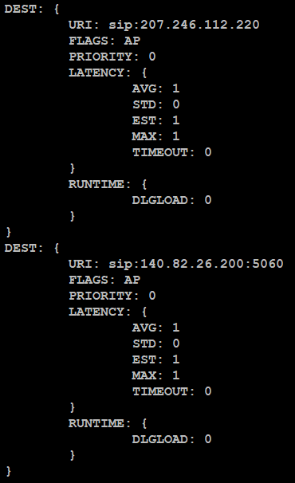
el estado cambiará a A (activo) y P (probing). El paso a seguir es registrar los usuario 1000 y 1001 hacia Kamailio. Un ejemplo de registro:

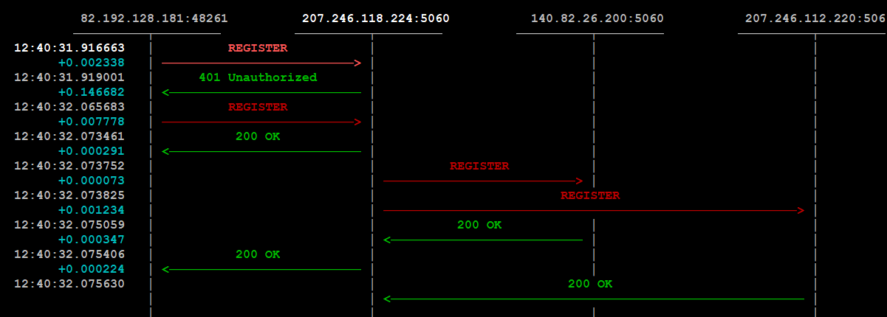
Una vez que el REGISTER es autenticado correctamente en Kamailio se enviará a los dos Asterisk. Una vez que los dos usuarios estén registrados se realiza una llamada entre ellos. La llamada puede entrar en cualquiera de los dos Asterisk (modulo DISPATCHER) pero como los usuarios están registrados en los dos, la llamada se cursará sin problemas.

Como el estado de un agente dinámico se guarda en la base de datos interna de cada Asterisk, cada PBX no podrá saber si en el otro Asterisk hay o no agentes conectados pero si se gestionan colas con muchos agentes es indiferente que se conecten a un Asterisk o a otro. Siempre habrá agentes conectados y, como las estadísticas de las colas se guardarán en Realtime, las estadísticas siempre harán referencia al trabajo de los agentes conectados en los dos Asterisk. Pueden probar conexión y desconexión de un agente dinámico marcando desde cualquier usuario primero *70 y luego *71. Debería ir al mismo Asterisk.

IMPORTANTE: en el caso que se configure el parqueo de llamadas en los Asterisk, hay que encontrar una forma de distribuir las llamadas de modo que la el parque y la captura de la llamada parqueada lleguen al mismo Asterisk. Esto depende de como se implementa el escenario de parqueo

Para el escenario de presencia, en los dos Asterisk se ha configurado PJSIP para que comparta el estado de las extensiones. De esta forma no importa donde se active la llamada, cada Asterisk conocerá siempre el estado de cada extensión. Pueden realizar una prueba añadiendo un usuario a la lista de contactos de X-Lite (por ejemplo) y luego desde el usuario añadido realizar la llamada. Los dos Asterisk comunicarán a través de mensajes SIP de tipo PUBLISH:

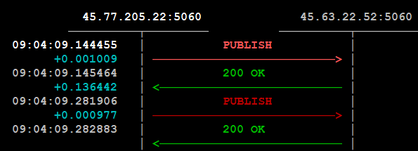
Cuyo anexo (cuando una extensión no se encuentre ocupada):

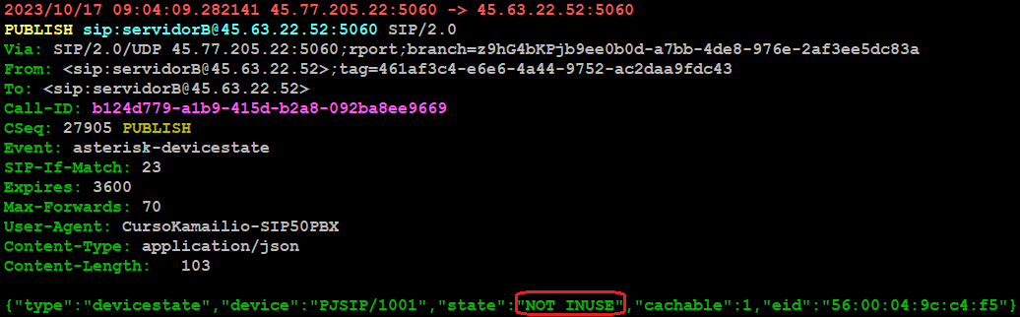
contendrá el estado de la extensión monitoreada. Para probar las llamadas entrantes a la cola de espera pueden utilizar el numero geográfico de Estados Unidos asignado. Modifican su configuración en la tabla dbaliases:

mysql

MariaDB [(none)]> use kamailio

MariaDB [kamailio]> update dbaliases set username='3000';

MariaDB [kamailio]> quit

3000 es la extensión de la cola de espera ventas; luego realizan una llamadas a su numero geográfico desde su proveedor SIP. La llamada debería entrar a la cola de espera ventas SIEMPRE Y CUANDO HAYA POR LO MENOS UN AGENTE CONECTADO.

Pueden realizar otra prueba llamando la extensión del IVR (76) desde un usuario y seleccionar la extensión del otro usuario en linea. Debería funcionar sin problemas. Una vez realizadas todas las pruebas, podemos pasar al segundo escenario de implementación del modulo DISPATCHER es decir para balanceamiento de carga solamente de llamadas salientes. Para esta configuración el punto de partida será el archivo de configuración de Kamailio como ha quedado después de la integración con el servidor media.

cd /etc/kamailio

cp kamailio.cfg.servidormedia kamailio.cfg
IMPORTANTE: al final del documento encuentran las instrucciones para descargar el archivo de configuración como va a quedar al terminar esta guía.

Se abre:

kacfg

y se aplican las oportunas modificaciones empezando por este bloque:

#!KAMAILIO SIP Server v5.8.X

###### Sentencias
#!define WITH_MYSQL
#!define WITH_USRLOCDB
#!define WITH_MULTIDOMAIN
#!define WITH_AUTH
#!define WITH_ACCDB
#!define WITH_NAT
#!define WITH_NATSIPPING
#!define WITH_RTPENGINE
#!define WITH_PRESENCE
#!define WITH_IPAUTH
#!define WITH_ALIASDB
#!define WITH_PSTN
#!define WITH_VOICEMAIL

para que quede:

#!KAMAILIO SIP Server v5.8.X

###### Sentencias
#!define WITH_MYSQL
#!define WITH_USRLOCDB
#!define WITH_MULTIDOMAIN
#!define WITH_AUTH
#!define WITH_ACCDB
#!define WITH_NAT
#!define WITH_NATSIPPING
#!define WITH_RTPENGINE
#!define WITH_PRESENCE
#!define WITH_MSILO
#!define WITH_IPAUTH
#!define WITH_ALIASDB
#!define WITH_VOICEMAIL
#!define WITH_DISPATCHER

Se elimina solamente la sentencia:

#!define WITH_PSTN

ya que para las llamadas salientes no se utilizará más el Gateway configurado anteriormente sino el modulo DISPATCHER; se ha añadido la sentencia:

#!define WITH_DISPATCHER

Se continua con la configuración del modulo, después de este bloque (desde la linea 442):

# ----- dialog params -----
modparam("dialog", "enable_stats", 1)
modparam("dialog", "rr_param", "did")
modparam("dialog", "dlg_flag", 0)
modparam("dialog", "timeout_avp", "$avp(dlg_timeout)")
modparam("dialog", "default_timeout", 21600)
modparam("dialog", "early_timeout", 300)
modparam("dialog", "noack_timeout", 30)
modparam("dialog", "end_timeout", 60)
modparam("dialog", "dlg_match_mode", 0)
modparam("dialog", "db_url", DBURL)
modparam("dialog", "db_mode", 1)
modparam("dialog", "send_bye", 1)
modparam("dialog", "ka_timer", 3)
modparam("dialog", "ka_interval", 30)
modparam("dialog", "ka_failed_limit", 1)

se añade:

#!ifdef WITH_DISPATCHER
# ----- dispatcher params
loadmodule "dispatcher.so"
modparam("dispatcher", "db_url", DBURL)
modparam("dispatcher", "flags", 3)
modparam("dispatcher", "xavp_dst", "dsdst")
modparam("dispatcher", "xavp_dst_mode", 0)
modparam("dispatcher", "xavp_ctx", "dsctx")
modparam("dispatcher", "ds_ping_method", "OPTIONS")
modparam("dispatcher", "ds_ping_from", "sip:proxy@IP_PUBLICA")
modparam("dispatcher", "ds_ping_interval", 30)
modparam("dispatcher", "ds_probing_threshold", 2)
modparam("dispatcher", "ds_inactive_threshold", 1)
modparam("dispatcher", "ds_ping_reply_codes", "code=404")
modparam("dispatcher", "ds_probing_mode", 1)
modparam("dispatcher", "ds_ping_latency_stats", 1)
modparam("dispatcher", "ds_hash_size", 8)
modparam("dispatcher", "ds_hash_expire", 3600)
modparam("dispatcher", "ds_timer_mode", 1)
#!endif

que son las mismas lineas vistas en el escenario anterior; se continua añadiendo después de esta linea (514):

### only initial requests (no To tag)

el siguiente bloque:

if(!is_from_local()) {
sl_send_reply("403", "Not Allowed");
exit;
}

De esta forma se procesarán solamente las solicitudes procedentes de usuarios locales; luego se elimina este bloque (desde la linea 555):

# dispatch destinations to PSTN
route(PSTN);

y añadiendo después de este bloque (desde la linea 555):

# user location service
route(LOCATION);

las lineas:

#!ifdef WITH_DISPATCHER
route(DISPATCHER);
#!endif

Luego antes de esta linea (565):

# Wrapper for relaying requests

se añade:

#!ifdef WITH_DISPATCHER
route[DISPATCHER] {
if(!is_method("INVITE")) return;
if(!ds_select_dst("1", "10")) {
send_reply("404", "No destination");
exit;
}
t_on_failure("DISPATCHER_FAILURE");
route(RELAY);
exit;
}
#!endif

cuya lógica es: si el método SIP no es un INVITE terminar el procesamiento de la subruta; si no se puede procesar la llamada utilizando el grupo de Gateway cuyo numero es 1 y utilizando el algoritmo 10, se devuelve el error 404 No destination (disponible). Si se puede procesar se reenvía la solicitud de manera Stateful, al primer Gateway seleccionado, utilizando la subruta RELAY. Si por cualquier motivo desde el Gateway se recibe un respuesta SIP con valor numérico mayor de 300, se envía la solicitud a la ruta de failure con nombre DISPATCHER_FAILURE que se añade al final del archivo:

#!ifdef WITH_DISPATCHER
failure_route [DISPATCHER_FAILURE] {
if (t_is_canceled()) {
exit;
}

if (t_check_status("500") || t_branch_timeout() || !t_branch_replied()) {
if(ds_next_dst()) {
t_on_failure("DISPATCHER_FAILURE");
t_relay();
exit;
}
else {
send_reply("404", "No destination");
exit;
}
}
}
#!endif

En el primer bloque se averigua si el INVITE ha sido anulado, método SIP CANCEL; si así fuera se termina el procesamiento de la solicitud. Si el error devuelto por el Gateway es 500 (Server Internal Error) o si la subruta de tipo failure se está ejecutando para una solicitud que ha vencido su tiempo de ejecución o la subruta de tipo failure se está ejecutando para una solicitud que no ha recibido en ningún momento una respuesta, se intentará sacar la llamadas por el siguiente Gateway presente en la lista de Gateway seleccionados para la llamada. Cuando se terminen los Gateway disponibles y todavía no se ha podido sacar la llamada, se devolverá el error 404 No destination.

La ultima modifica que hay que realizar es dentro de la subruta LOCATION. Si recuerdan en esta subruta se ha añadido un bloque donde se averigua si el usuario llamado existe en la tabla location (desde la linea 757):

if (!does_uri_exist()) {
xlog("L_NOTICE","El usuario $tu no existe codigo: $retcode");
send_reply("420","Bad Extension");
exit;
}

Como ahora además de las llamadas entre usuarios se ha activado las llamadas salientes, ese bloque hay que cambiarlo para que quede:

if (!does_uri_exist()) {
return;
exit;
}

la lógica es: si el usuario no existe en la tabla location se vuelve al punto desde donde se ha llamado la subruta LOCATION de forma que se ejecutará la subruta DISPATCHER. Se guardan los cambios y se controla que la configuración esté correcta:

kamailio -c /etc/kamailio/kamailio.cfg
Listening on
udp: 207.246.118.224 [207.246.118.224]:5060
udp: 10.39.96.4 [10.39.96.4]:5060
Aliases:

config file ok, exiting...

Antes de reiniciar Kamailio se añaden a la tabla dispatcher, los dos Gateway que se utilizarán para las llamadas salientes (IP REALES):

kamctl dispatcher add 1 sip:50.116.31.15:5060 2 0 'duid=gat1;maxload=50' voztovoice1

kamctl dispatcher add 1 sip:45.79.57.67:5060 2 0 'duid=gat2;maxload=50' voztovoice2

Los dos Gateway pertenecerán al grupo 1 y el valor del atributo duid de cada uno tiene que ser distinto porque así lo exige la configuración del modulo; cada Gateway podrá recibir/procesar un máximo de 50 llamadas simultaneas. En la tabla dispatcher estarán presentes 4 Gateway:

mysql

MariaDB [(none)]> use kamailio

MariaDB [kamailio]> select * from dispatcher;

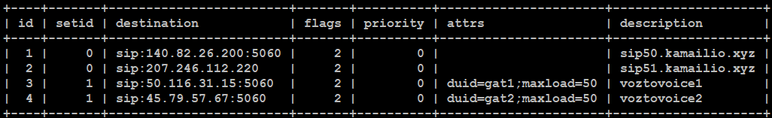
como se va a volver a la configuración multi dominio se borran todos los datos presentes en la tabla subscriber:

MariaDB [kamailio]> truncate subscriber;

se sale del cliente MySQL:

MariaDB [kamailio]> quit

y se vuelven a crear (modificar sip1 con su primero sub dominio asignado y sip2 con el segundo):

kamctl add 1000@sip1.kamailio.xyz sesamo
kamctl add 1001@sip1.kamailio.xyz sesamo
kamctl add 1002@sip1.kamailio.xyz sesamo
kamctl add 1000@sip2.kamailio.xyz sesamo
kamctl add 1001@sip2.kamailio.xyz sesamo
kamctl add 1002@sip2.kamailio.xyz sesamo

Ya se puede reiniciar kamailio:

systemctl restart kamailio

FreeSWITCH:

systemctl restart freeswitch

y revisar nuevamente el estado de los Gateway:

kamcmd dispatcher.list

Algunos comandos útiles:

kamcmd dispatcher.reload

permite actualizar la configuración de los Gateway cuando se modifican los parámetros o se quitan/añaden nuevos.
IMPORTANTE: El comando no funciona si como algoritmo de distribución se utiliza el 10 ya que cualquier cambio afectaría la relación entre las llamadas activas y los Gateway.

kamcmd dispatcher.ping_active 0

para desactivar el envío de los paquetes OPTIONS a todos los Gateway;

kamcmd dispatcher.ping_active 1

para activar el envío de los paquetes OPTIONS a todos los Gateway;

kamcmd dispatcher.set_state estado grupo destino

se utiliza para modificar el estado de un determinado Gateway; útil si, por ejemplo, se requiere un mantenimiento de uno de los Gateway configurados; ejemplo:

kamcmd dispatcher.set_state dp 1 sip:50.116.31.15:5060

con d se desactiva el Gateway.

En los SoftPhone se vuelve a la configuración con nombre de dominio en el campo Domain.

Para realizar una prueba de llamada saliente utilizando el modulo DISPATCHER, pueden marcar con 00 por delante o directamente el prefijo del país más numero, ejemplo: 573101234567. Debería funcionar sin problemas. Si a lo largo de la llamada se ejecuta:

kamcmd dispatcher.list

los datos del Gateway que está procesando la llamada, aparecerán de la siguiente forma:

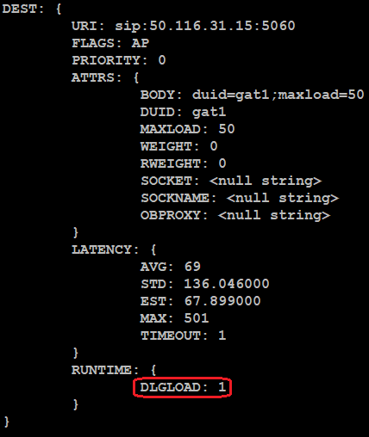
El valor en evidencia indica que en ese gateway se ha procesado un dialogo desde la ultima vez que se ha reiniciado Kamailio. Para bajar el archivo de configuración como ha quedado al terminar esta guía:

cd /etc/kamailio/

wget https://campus.voztovoice.org/kamailio58/kamailio.cfg.dispatcher2

se abre:

nano kamailio.cfg.dispatcher2

se modifican las lineas 24, 25 y 26 cambiando las palabras ipprivada, ippublica y subdominio con la IPPrivada, la IPPublica y el primer SubDominio asociado a su servidor respectivamente. Se guardan los cambios y se continua con:

cp kamailio.cfg.dispatcher2 kamailio.cfg

Se reinicia Kamailio:

systemctl restart kamailio

Terminada esta guía, con todas las pruebas que necesiten realizar, se puede pasar al modulo DROUTING

